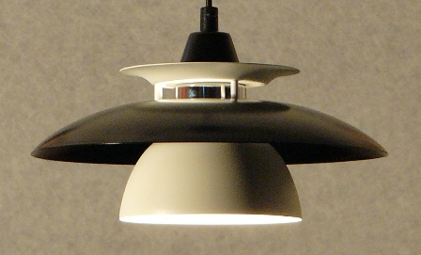

Artikelnamn: Taklampa Tekla Mattvit/Mattsvart Struktur
Artnr: 3200-20
Mått: Diameter 30cm
Specifikation: Max 75W. E27. Sladdupphäng. Svensktillverkad

